Сценарий мастер-классов ко Дню творчества и вдохновения
Участники
ведущий, ведущий мастер-классов, зрители, участники (взрослые и дети)
Цель
привить любовь к творчеству.
Задачи
создание праздничного настроения, творческое воспитание.
Материалы
приятная фоновая музыка; зал украшен различными поделками и картинами.
Оборудование
проектор, экран, ноутбук.
Примерное время
1.5 – 2 часа
мероприятие проводится в помещении.
Ход мероприятия:
(В зале играет приятная музыка, зрители заходят в зал.)
Ведущий: Здравствуйте, дорогие гости! Сегодня День творчества и вдохновения. Как вы думаете, что нужно делать в этот праздник? Ну конечно поделки своими руками. И сегодня мы предлагаем вам попробовать свои силы в наших мастер-классах. Вашему вниманию предлагаются:
1. Брошка-кролик;
2. Объемная снежинка;
3. Русалочка на бумаге;
4. Бабочка из бумажных сердечек;
Ведущий: Каждый из вас может попробовать свои силы, а наши помощники с удовольствием вам все объяснят.
1. Брошка-кролик.
Ведущий1: Здравствуйте друзья. Мы с вами же творческие люди? Давайте попробуем сделать очень красивую брошку символ года. Для работы нам понадобятся:
- флис белый, кусочек
- нитки белые и черные, ножницы
- карандаш или ручка для перевода выкройки
- синтепух или синтепон для набивки
- бусины 3мм 2шт для глазок
- атласная лента 3мм 20 см для декора
- сухая розовая пастель — для румяных щечек
- основа для броши.
Ход мастер-класса.
Для начала нужна выкройка.
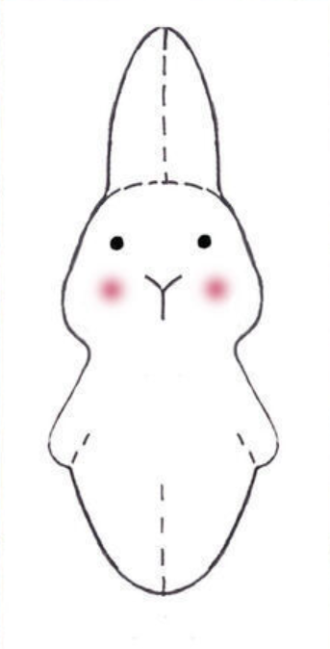
Выкройка переносится на ткань.
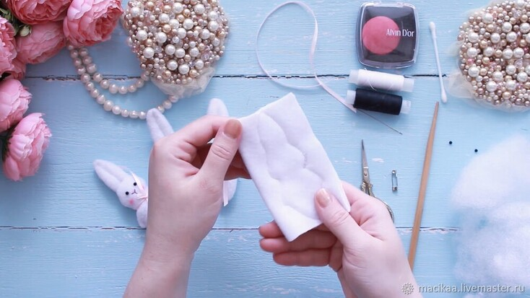
Вырезаем деталь
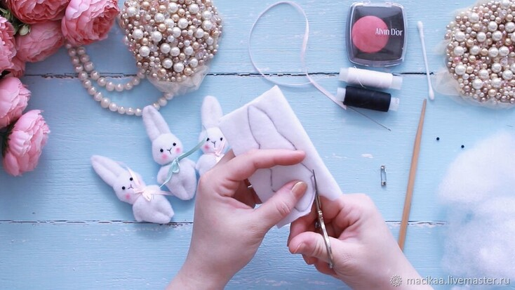
Делаем надрез, для выворачивания.
Набиваем кролика синтепухом
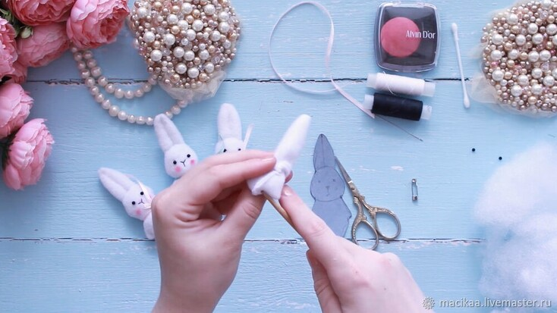
Зашиваем надрез
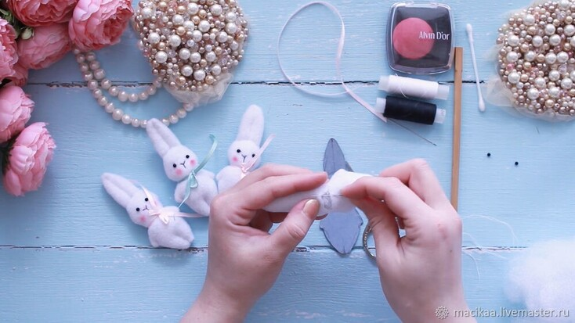
Прошиваем линию головы и ушей
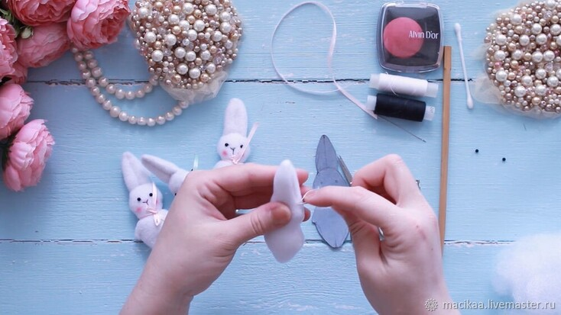
Прошиваем лапки
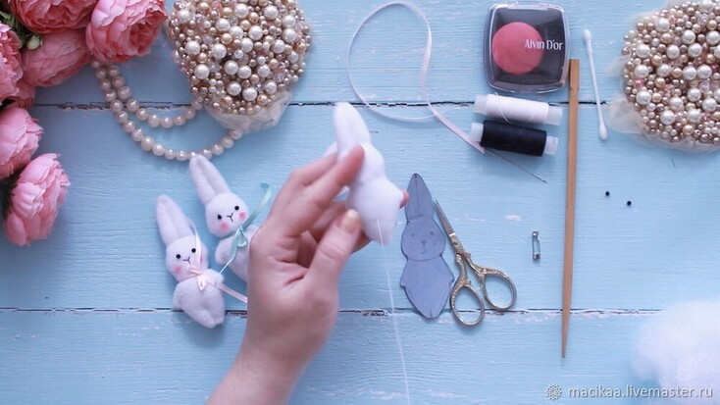
Закрепляем ленту.
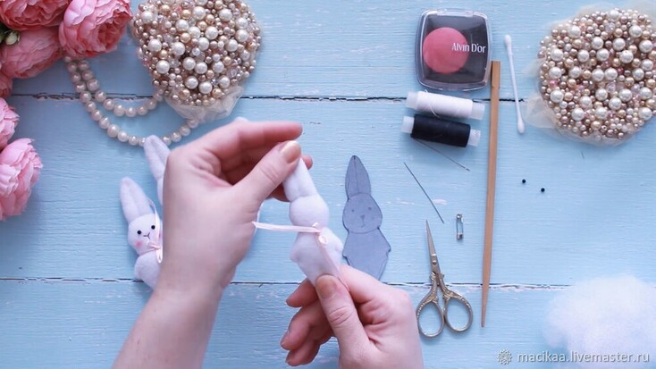
Вышиваем глазки.
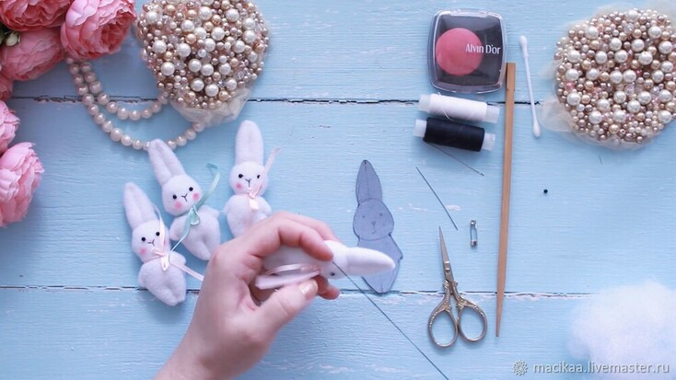
Вышиваем рот и нос.
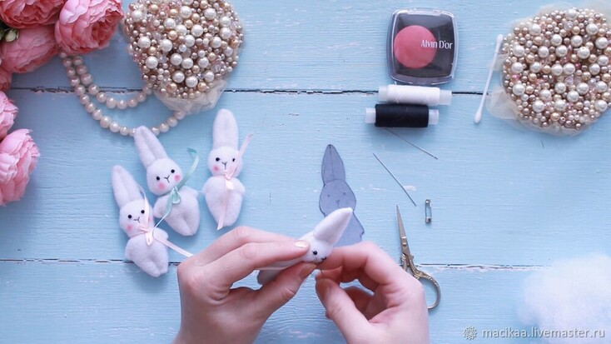
Делаем румяные щечки
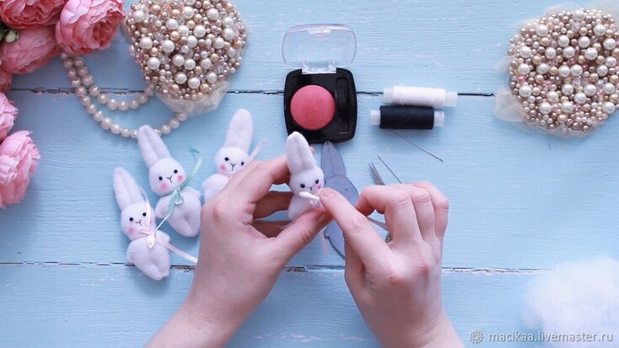
Пришиваем основу для броши и кролик готов.
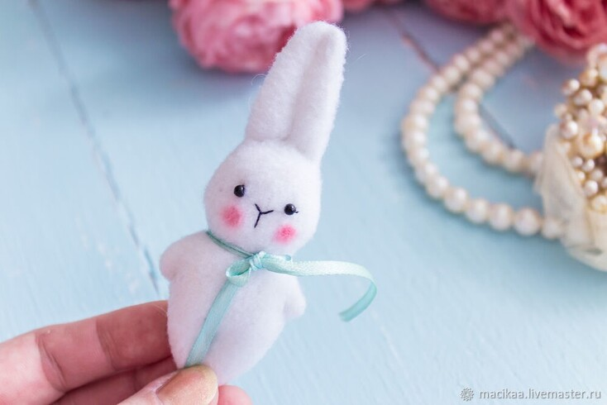

Ведущий 2: Здравствуйте ребята, сейчас зима, а это значит, что время украшать дом. Хоть новогодние праздники уже позади это не значит, что дом не должен быть красивым. И мы с вами сделаем объемную снежинку, для работы нам понадобится:
6 листов голубой бумаги и 6 листов белой квадратиками.
Ход мастер-класса
Берем один квадратный лист. Сначала согнем его по одной диагонали и расправим, потом по другой. Разворачиваем поделку углом квадрата к себе и начинаем загибать углы. Центр квадрата видно по сгибам, к нему подводим уголок и поводим пальцем, выравнивая сгиб. Так со всеми четырьмя уголками. Получается квадрат.
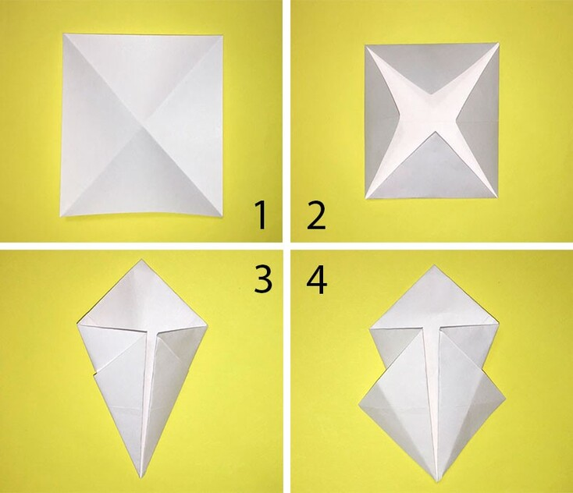
Переворачиваем его на другую сторону, располагаем снова уголком к себе. Боковые стороны загибаем к центру. По сгибам проведем пальцем, чтобы они лучше были обозначены. Теперь берем маленькие уголочки, которые оказались загнуты на другую сторону заготовки, и выправляем их. Осталось загнуть их в наружную сторону
В работу включается кружок. Он будет основой снежинки, на которую крепятся все голубые лучики. Начинаем приклеивать их попарно, друг напротив друга. Когда все шесть лучиков будут на месте, то можно считать, что голубая часть готова. Берем белые листки и делаем из них точно такие же лучики. Снова берем заготовку и приклеиваем белые части поверх голубых. Красота уже получилась. В серединку можно приклеить бусинку или стразу: и украсит поделку, и какие-то шероховатости закроет.
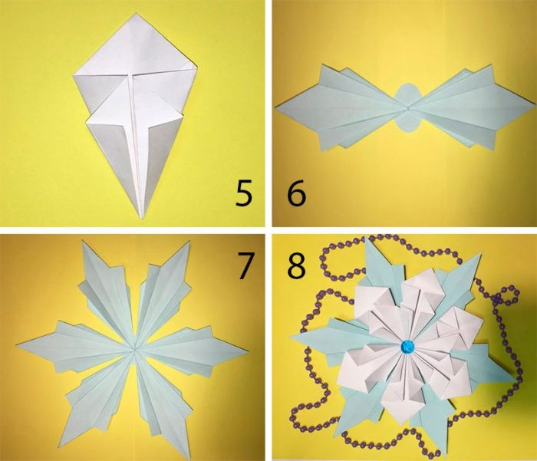
Ведущий 3: Друзья, я вас приветствую, как вы помните сегодня День творчества и вдохновения, и мы с вами будем делать рисунок русалочки. А для этого нам понадобятся:
-крафтовый лист бумаги;
-простой карандаш;
-ластик;
-цветные карандаши;
-белый маркер.
Ход мастер-класса:
1. На крафтовом листе бумаги начинаем намечать туловище Русалочки. Изобразим сперва дугу. В верхней части добавим круг, а в нижней – хвост. Переходим рисовать шею и плечи.
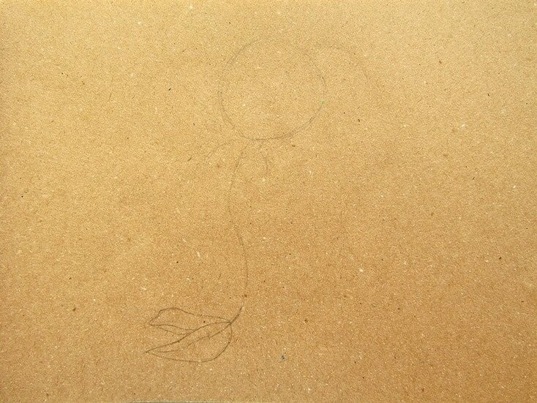
2. Рисуем руки девушки. Прорисовываем детально хвост и верхнюю часть купальника.
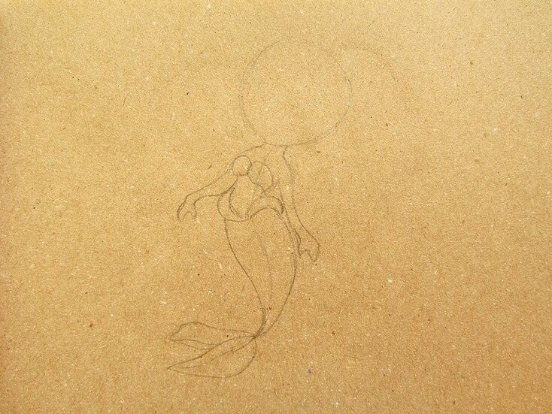
3. Уточняем контур лица девушки и рисуем шикарные волосы. Добавим линии прядей.
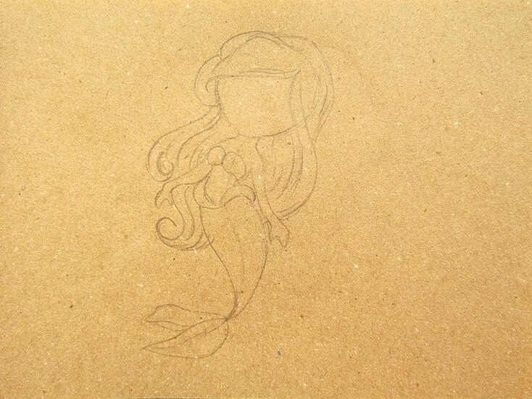
4. Детально рисуем лицо Русалочки. Глаза девушки делаем крупными, а вот нос и рот рисуем в виде простых линий.
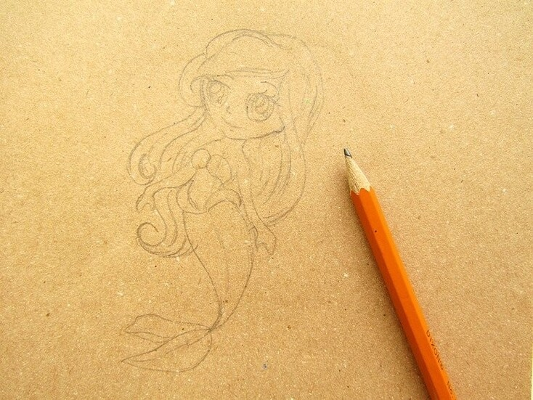
5. Кожу девушки прокрашиваем бежевым цветом. Добавим розовым цветом тон.
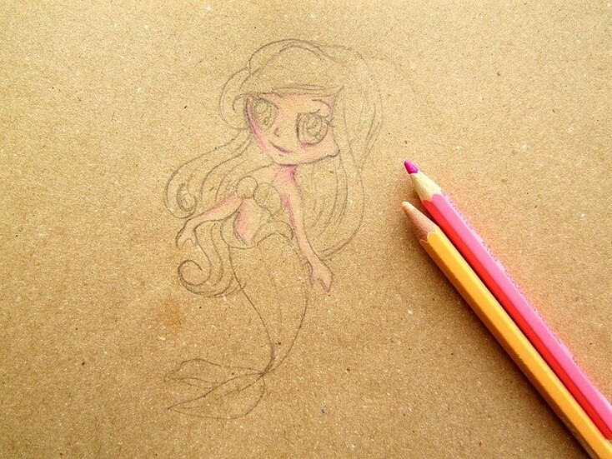
6. Светло-бирюзовым цветом прокрашиваем хвост с плавниками и верхнюю часть купальника.
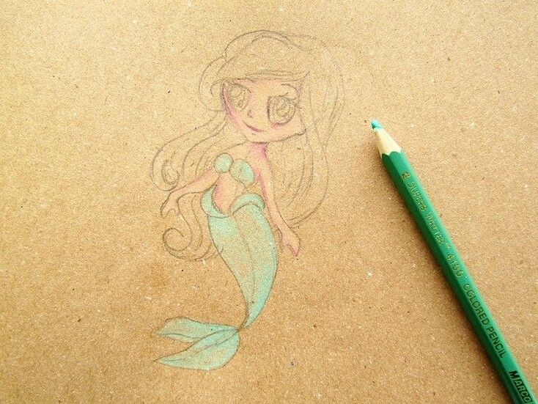
7. Глаза прокрашиваем бирюзовым цветом. Оранжевым цветом рисуем волосы Русалочки.
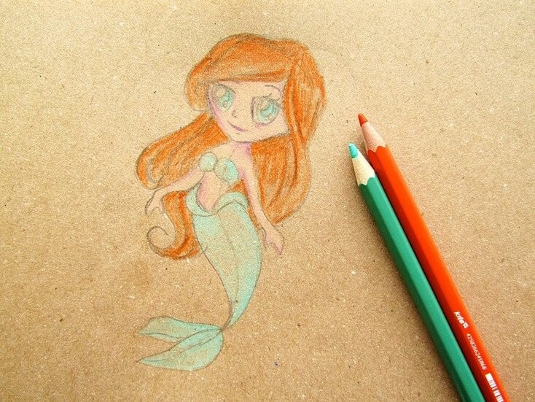
8. Темно-зеленым цветом затемняем некоторые участки рисунка. Добавим к волосам красные цвета, чтобы придать объем.
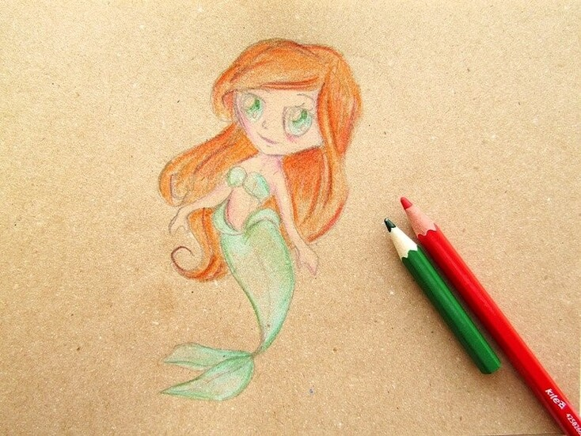
9. Используем черный карандаш, чтобы прорисовать реснички, рот и брови. Добавим контур всего рисунка, а также затемняем многие участки.
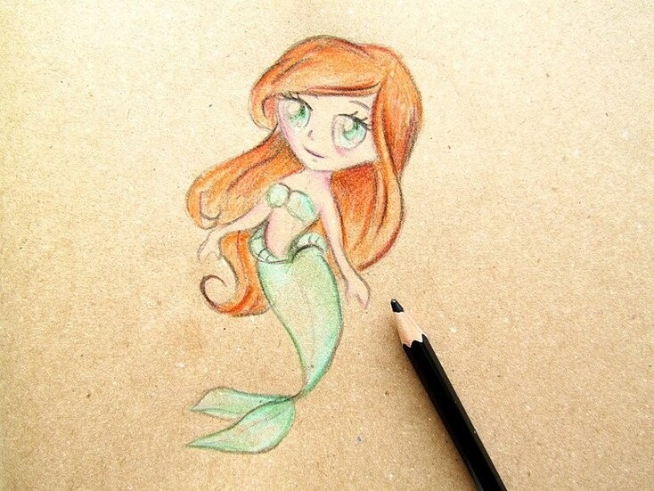
10. Белым маркером завершаем рисование Русалочки.
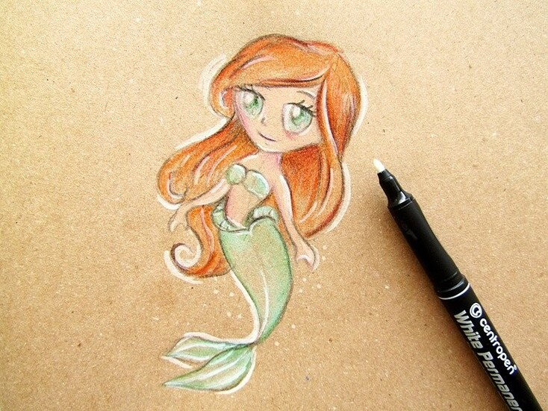
Ведущий 4: Здравствуйте! Хотя за окном зима, мы все грустим о лете, а что бывает летом – бабочка, именно ее мы сегодня и сделаем. Для работы нам потребуется:
-набор цветного картона;
-карандаш или ручку;
-ножницы;
-стикер-клей;
-цветные глазки с пуговками;
-дополнительно можно взять гофрокартон.
Ход мастер-класса
Для хрупкого тельца насекомого вырезаем маленькие сердечки. Можно использовать не обычный, а гофрокартон.
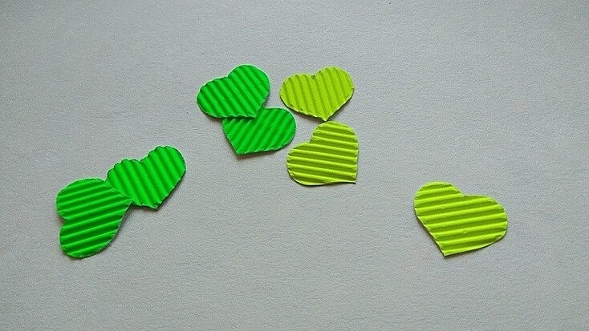
Наклеиваем составные части туловища на линеечку из картона.
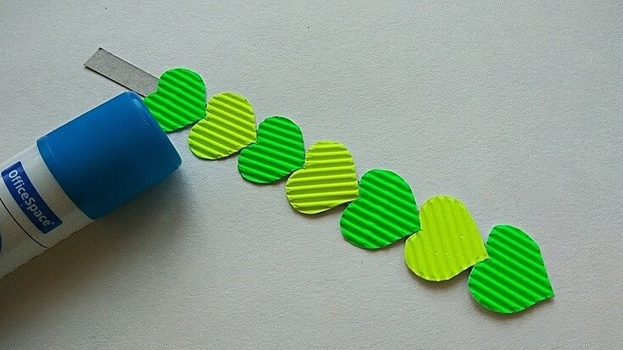
Голову сделайте еще более яркой. Наклейте также глазки. Соберите голову из 2-3 слоев гофрокартона.
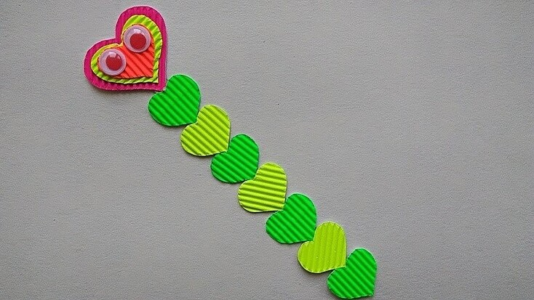
Вырезаем крылья – их сымитируют алые сердечки. Оставляем сердечки соединенными у основания для дальнейшего удобства.
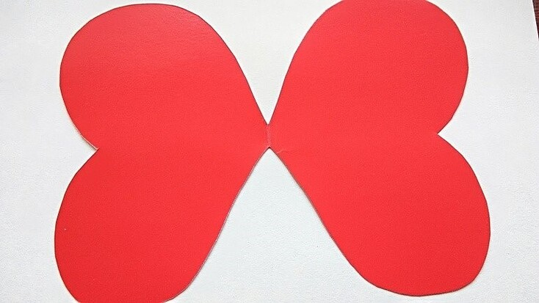
Также добавляем второй слой сердечек меньшего размера из другой яркой бумаги. По центру наклеиваем линеечку с гофрированными сердечками.
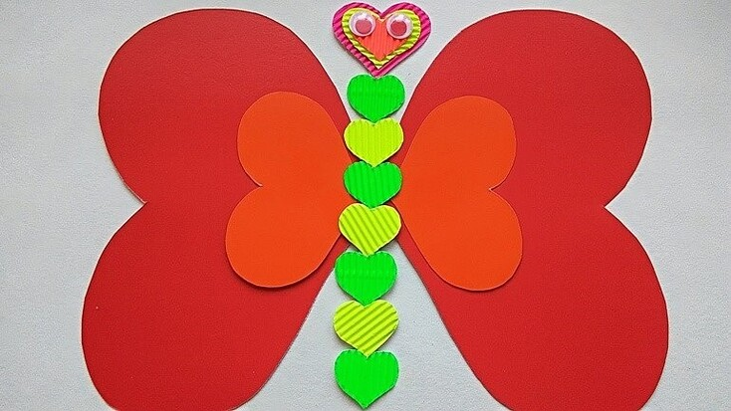
Крылья бабочки дополнительно украшаем яркими деталями.
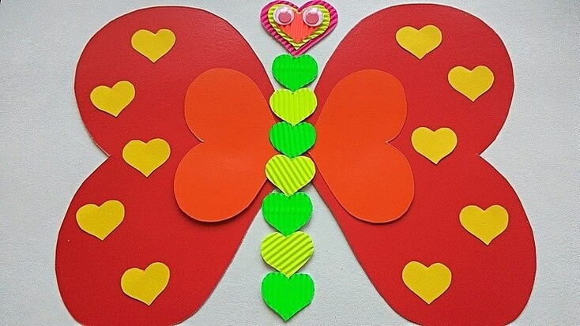
Последний штрих облика насекомого – усики.
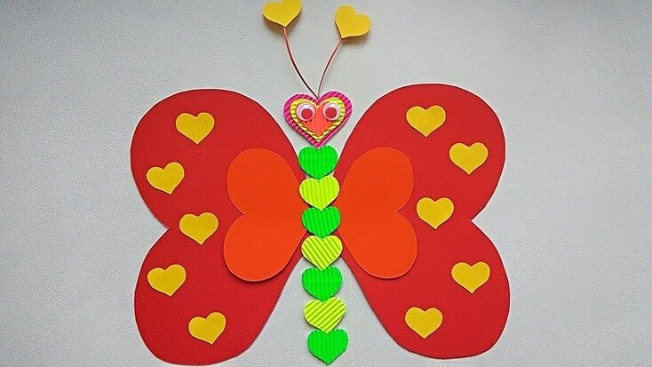
Ведущий: Ну что друзья, вам понравился праздник?
Сегодня мы с вами праздновали День творчества и вдохновения, всего вам самого хорошего!

© Материал из Справочной системы «Культура»
https://1cult.ru
Дата копирования: 29.11.2023

